科目：高三數學 單元：第2章 中學基礎數學應用．L14 集合、行列式、統計與數論 類型：課堂講義
姓名：＿＿＿＿＿＿ 班別：＿＿＿＿＿＿ 學號：＿＿＿＿＿＿ 日期：＿＿＿＿＿＿
一、這一課要做到的事
這一課跟前面十三課不同：它不是一個課題，是五個。集合、行列式、統計圖表、統計量、數論——五種各自獨立、每種只有兩三題的小題型。考卷上它們加起來只佔二十二題，卻分散在不同位置，而且每一題都是「認得出就一定做得到、認不出就完全不會做」。
所以這一課的重點不是計算，是「認題」。五種題型的計算本身都不長（最長的行列式也只是加減乘除），真正會失分的地方是：看到題目那一刻腦裡一片空白，想不起這一種要用哪一條規則。
對付這件事的工具是提示卡：五種題型，一種一張卡，每張卡開頭都寫明「什麼時候翻我」。做題時先讀觸發條件、認出屬於哪一種，才翻到那一張卡看規則。課堂上會先把五張卡發下來——今天的目標就是收集齊這五張。
另外準備了一張關鍵字對譯表。這五種題型有一個共通的失分位：中文說法與數學寫法對不上。「A 是 B 的因數」與「A 是 B 的倍數」方向剛好相反；「等於或高於 6」包括 6、而「超過 6」不包括；「兩題都答錯」不等於「其中一題答錯」——這些不是計算錯，是讀題錯，而且錯了之後自己完全不知道。
五種之中，行列式的題目最多（二十二題裡佔十題），而且是唯一一種真正的「多步驟程序」，所以它另外配一張手順卡，把餘因子展開拆成五個單一動作。其餘四種都是「一條規則做一題」，看卡就夠，不用手順卡。
二、先認出是哪一種（做每一題之前的第一個動作）
下面五行就是本課的全部內容。拿到一題先在這張表上找出它屬於哪一行，才翻對應的那張卡——認錯行的話，後面做得再仔細都沒有用。
題目長成這樣 | 屬於哪一種 | 翻哪一張卡
出現大括號｛｝的集合、∪ ∩ 這些符號，或者「多少人兩者都答對」「多少人兩者都不選」這類人數統計 | 集合運算與容斥 | 卡一
兩條直立線夾住一個數字方陣（2×2、3×3、4×4 都算），叫你「求值」，或者給了值叫你求未知數 | 行列式求值 | 卡二 ＋ 手順卡
題目附了一張折線圖、長條圖或圓形圖，問「有多少個月／年符合某條件」，或者叫你比較 | 統計圖表判讀 | 卡三
出現「平均數」「中位數」「眾數」「全距」「標準差」，或者給你幾組數字叫你比較「哪一組比較分散」 | 統計量 | 卡四
出現「因數」「倍數」「整除」「質數」「餘數」「公因數」「公倍數」 | 數論（因數與倍數） | 卡五

接著是關鍵字對譯表。上半部是一般對譯（可以照字面翻），下半部是陷阱詞（要想一想，不可以照字面翻）。本課五種題型的失分，超過一半出在下半部。
題目說… | 就寫成…
「A 或 B」「至少其中一個」「兩者之一」 | A ∪ B（聯集）——兩邊的元素全部收，重複的只寫一次
「A 且 B」「兩者都」「同時」 | A ∩ B（交集）——只收兩邊都有的
「兩者都不」「兩題都答錯」「都沒有選」 | 全部 −（至少其中一個）
「至少其中一個」（由「都不」倒推） | 全部 −（兩者都不）
「等於或高於 6」「6 或以上」「不少於 6」 | $≥ 6$——包括 6 本身
「超過 6」「高於 6」「多於 6」 | $> 6$——不包括 6
「正中間的數」 | 中位數（要先由細到大排好才取）
「出現最多次的數」 | 眾數
「散開程度」「集中程度」「起伏大不大」 | 標準差（愈大愈分散）
「A 是 B 的因數」「A 整除 B」 | B ÷ A 除得盡——A 比較細
「A 是 B 的倍數」 | A ÷ B 除得盡——A 比較大
「求行列式的值」 | 餘因子展開；2×2 直接用 $ad − bc$
⚠ 陷阱詞（要想一下，不能直接照字面翻）
（R ∪ M）∩ N 的括號 | 先做括號裡的 ∪，不是由左至右先做 ∩。由左至右做會得出完全不同的答案，而且看落去很合理
「兩題都答錯的有 4 人」 | 這 4 人在文氏圖的兩個圓「以外」，不是在其中一個圓裡。套容斥公式之前要先減走他們
「A 是 B 的因數」對「A 是 B 的倍數」 | 方向剛好相反。分不清就代兩個細數字試一次：2 是 6 的因數、6 是 2 的倍數
「超過三年以上」 | 「超過三年」是 $> 3$、「三年以上」是 $≥ 3$，兩種讀法答案可能不同。見到這種混合寫法，在答案旁註明自己採用哪一種
「評分及優秀員工均等於或高於 6」的「均」 | 兩條線都要 $≥ 6$，不是其中一條夠就算。「均」「皆」「同時」這三個字都是這個意思
行列式的「符號」 | 棋盤的 ＋ － 由「位置」決定，跟該格數字本身是正是負完全無關。兩個負號要分開處理，不要心算
「1 是不是質數」 | 1 不是質數，也不是合數——它只有一個正因數。質數由 2 開始：2、3、5、7、11、13⋯
「6, 7, 8, 9, 10 的數字比 1, 2, 3, 4, 5 大，標準差是不是也比較大」 | 不是。整組平移，標準差不變——兩組的標準差是同一個值

三、卡一・集合運算與容斥
▍卡一・集合運算與容斥
什麼時候翻我：題目出現大括號｛｝寫的集合、∪ ∩ 這些符號，或者問「多少人兩者都答對」「多少人兩者都不選」這類人數統計。
① ∪（聯集）＝「或」＝ 把兩個集合的元素全部收集起來，同一個元素重複出現只寫一次。② ∩（交集）＝「且」＝ 只收兩邊都有的元素。③ 有括號的話先做括號裡面那一個，不是由左至右。④ 問「有多少人」的題目改用容斥原理，並且畫一張文氏圖來數；見到「兩者都不」就先用「全部 − 兩者都不」求出聯集人數，再代進公式。
兩個集合：$\left|A ∪ B\right| = \left|A\right| + \left|B\right| − \left|A ∩ B\right|$ 三個集合：$\left|A ∪ B ∪ C\right| = \left|A\right| + \left|B\right| + \left|C\right| − \left|A ∩ B\right| − \left|B ∩ C\right| − \left|A ∩ C\right| + \left|A ∩ B ∩ C\right|$ （$\left|A\right|$ 讀作「A 的元素個數」）

【範例A・集合運算】以下兩小題只差一個字母，答案卻不同。（a）已知 R ＝ ｛a, b, c, d｝、M ＝ ｛b, e, f｝、N ＝ ｛c, f, g｝，求（R ∪ M）∩ N。 （b）已知 R ＝ ｛a, b, c, d｝、M ＝ ｛b, e, f, g｝、N ＝ ｛c, f, g｝，求（R ∪ M）∩ N。

（a）第一步：先做括號裡的 R ∪ M。把兩個集合的元素全部收集起來——R 有 a、b、c、d，M 有 b、e、f。b 兩邊都有，只寫一次。所以 R ∪ M ＝ ｛a, b, c, d, e, f｝。
（a）第二步：再與 N ＝ ｛c, f, g｝ 取交集。拿 N 的元素逐個去查 R ∪ M 裡面有沒有——c 有 ✔ f 有 ✔ g 沒有 ✘所以（R ∪ M）∩ N ＝ ｛c, f｝。
（b）第一步：這一次 M ＝ ｛b, e, f, g｝ 多了一個 g。所以 R ∪ M ＝ ｛a, b, c, d, e, f, g｝。
（b）第二步：一樣拿 N 的元素逐個查——c 有 ✔ f 有 ✔ g 這一次有 ✔所以（R ∪ M）∩ N ＝ ｛c, f, g｝。
（總結）兩小題唯一的分別，是 M 有沒有那個 g。而 g 本身在 N 裡面，所以 M 收不收它，直接決定 g 會不會出現在最後的答案。這一型題在考卷出現過三次，三次的集合都只差一兩個元素——所以不要憑印象答，每次都要重新做一次那兩個步驟。
※ 最常見的錯是「由左至右做」：先算 M ∩ N，(a) 得 ｛f｝、(b) 得 ｛f, g｝，再與 R 取聯集，答案會變成 ｛a, b, c, d, f｝——完全不同。有括號一定先做括號裡面那一個。※ 第二常見的錯：算 ∪ 的時候把重複的元素寫兩次，寫成 ｛a, b, b, c, d, e, f｝。集合裡同一個元素只算一次；寫兩次雖然不算計錯，但之後數個數的時候一定會數多。※ 取交集的方向有技巧：拿「比較細的那個集合」逐個元素去查大的那個。N 只有三個元素，查三次就完；反過來拿 R ∪ M 的七個元素去查，要查七次而且容易漏。※ 三個常用符號的分別：∪ 是「或」（收得多）、∩ 是「且」（收得少）。記法——∪ 的開口向上像個杯，裝得下兩邊的東西；∩ 的開口向下像座橋，只剩中間那一段。
【範例B・兩個集合的容斥】總共有 50 個人回答問題，42 個人答對了 A 題，31 個人答對了 B 題，4 個人兩題都答錯。有多少人兩題都答對？

第一步：先處理「兩題都答錯 4 人」這一句。兩題都答錯的人，在文氏圖上是落在兩個圓「以外」。所以「至少答對一題」的人數 ＝ $50 − 4 = 46$ 人。※ 這一步是全題的關鍵：題目給的是「都答錯」，但公式要用的是「至少一題對」。
第二步：套容斥原理 $\left|A ∪ B\right| = \left|A\right| + \left|B\right| − \left|A ∩ B\right|$。其中 $\left|A ∪ B\right| = 46$（剛才算出來的）、$\left|A\right| = 42$、$\left|B\right| = 31$。
第三步：代入得 $46 = 42 + 31 − \left|A ∩ B\right|$，即 $\left|A ∩ B\right| = 73 − 46 = 27$。兩題都答對的有 27 人。
第四步（覆核）：把四個區域全部算出來，再加一次看等不等於 50。只答對 A ＝ $42 − 27 = 15$ 人、只答對 B ＝ $31 − 27 = 4$ 人、兩題都對 ＝ 27 人、兩題都錯 ＝ 4 人。$15 + 4 + 27 + 4 = 50$ ✔ 與全班人數相同，答案可以收貨。
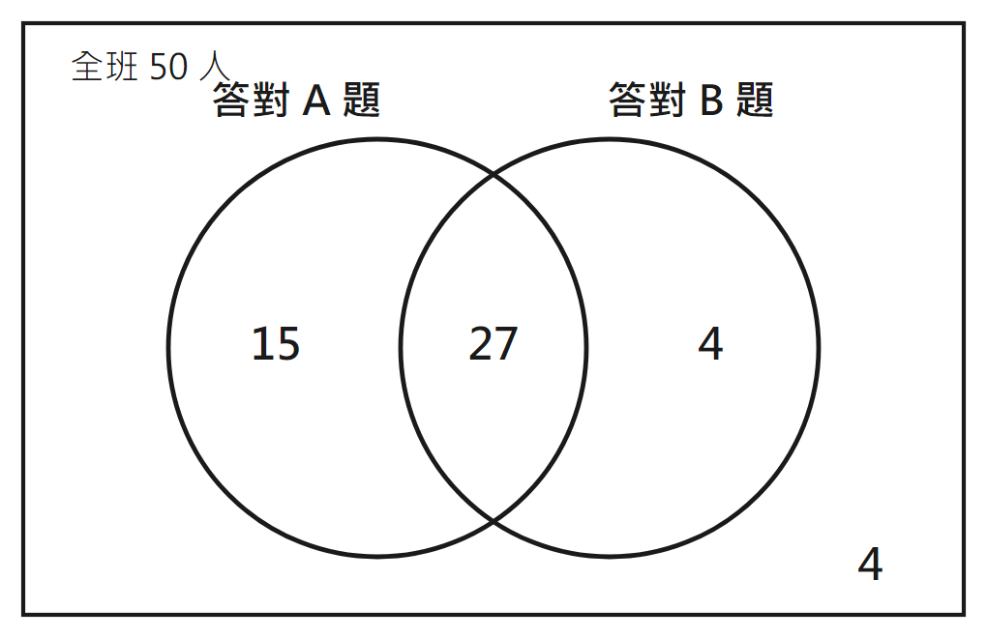
※ 為什麼公式要減 $\left|A ∩ B\right|$：$\left|A\right| + \left|B\right|$ 把「兩題都對」的人數了兩次（在 42 裡數過一次、在 31 裡再數一次），所以要減回一次。※ 最常見的錯是直接寫 $\left|A ∩ B\right| = 42 + 31 − 50 = 23$——用了全班 50 而不是「至少一題對」的 46。那 4 個兩題都答錯的人根本不在聯集裡面，不可以當成 $\left|A ∪ B\right|$。對策：見到「都答錯」「都不選」「都沒有」，先用「全部 − 它」求出聯集人數，才套公式。※ 本題最可靠的檢查方法就是第四步：把四個區域的數字全部填進文氏圖，加起來要剛好等於全班人數。只要有一格算錯，這個總和就對不上——比重新做一次公式更快抓到錯。※ 留意「只答對 B」是 4 人，「兩題都答錯」也是 4 人，兩個 4 是兩回事，數字相同純屬巧合。填文氏圖時要看清楚自己填的是哪一格。
【範例C・三個集合的容斥】數學老師小考出了三題，第一、二題各 30 分，第三題 40 分，總分 100 分。全班共 60 人：第一題答對 24 人、第二題答對 24 人、第三題答對 32 人、第一及第二題皆答對 9 人、第二及第三題皆答對 10 人、第一及第三題皆答對 12 人、考零分 6 人。（a）考 100 分（三題全對）的有幾人？ （b）考 70 分或以上的有幾人？

（a）第一步：「考零分 6 人」＝ 三題都答錯 ＝ 三個圓以外。所以「至少答對一題」＝ $60 − 6 = 54$ 人。跟範例B 是同一個動作。
（a）第二步：套三個集合的容斥原理$\left|A ∪ B ∪ C\right| = \left|A\right| + \left|B\right| + \left|C\right| − \left|A ∩ B\right| − \left|B ∩ C\right| − \left|A ∩ C\right| + \left|A ∩ B ∩ C\right|$。設三題全對的有 $x$ 人，代入得$54 = 24 + 24 + 32 − 9 − 10 − 12 + x$。
（a）第三步：$24 + 24 + 32 = 80$、$9 + 10 + 12 = 31$，所以 $54 = 80 − 31 + x = 49 + x$，得 $x = 5$。三題全對的有 5 人。
（a）第四步（填文氏圖覆核）：由正中間向外填，一層一層來。正中間（三題全對）＝ 5。再向外一層：只有第一、二題對 ＝ $9 − 5 = 4$、只有第二、三題對 ＝ $10 − 5 = 5$、只有第一、三題對 ＝ $12 − 5 = 7$。
（a）第四步（續）：最外一層：只有第一題對 ＝ $24 − 4 − 7 − 5 = 8$、只有第二題對 ＝ $24 − 4 − 5 − 5 = 10$、只有第三題對 ＝ $32 − 7 − 5 − 5 = 15$。七格加起來 $8 + 10 + 15 + 4 + 5 + 7 + 5 = 54$，再加考零分的 6 人 ＝ 60 ✔ 與全班人數相同。
（b）第一步：先問「哪些組合可以拿到 70 分或以上」。三題的分數是 30、30、40，把每一種組合逐個算一次：三題全對 ＝ 100 ✔；第一、三題對（缺第二題）＝ $30 + 40 = 70$ ✔；第二、三題對（缺第一題）＝ $30 + 40 = 70$ ✔；第一、二題對（缺第三題）＝ $30 + 30 = 60$ ✘；只對一題 ＝ 30 或 40，全部 ✘。
（b）第二步：所以要數的只有三格——正中間的 5 人、只有第一、三題對的 7 人、只有第二、三題對的 5 人。這三格剛好全部都在「第三題對」那個圓裡面，而且不包括「只有第三題對」那 15 人（他們只得 40 分）。
（b）第三步：$5 + 7 + 5 = 17$ 人。
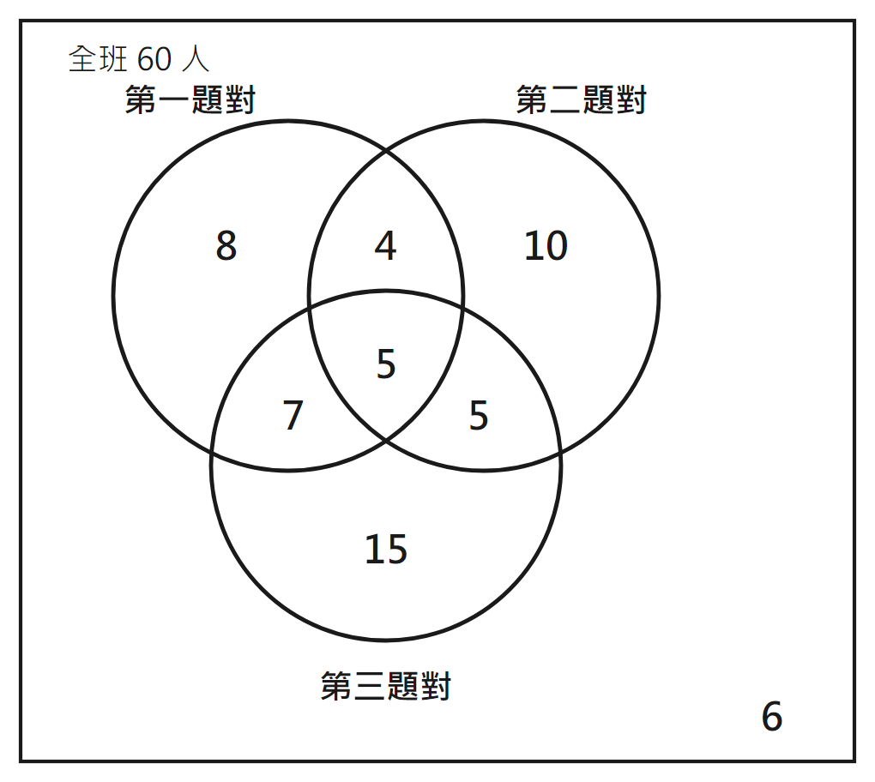
※ (a) 「套公式」與「填文氏圖」是兩條獨立的路，本型題最穩的做法是兩條都做一次。公式算得快但錯了看不出；文氏圖慢一點，但七格的總和對不上就即刻知道有錯。※ (a) 填文氏圖一定要由「正中間」開始，一層一層向外：先填三個圓共同的那一格，再填兩兩相交的（每格要減走正中間那一格），最後才填只屬一個圓的（每格要減走三格）。由外向內填一定會亂。※ ⚠ 本型題最貴的一個坑：「第一及第三題皆答對 12 人」這 12 人裡面，包含了三題全對的 5 人。套公式的時候 $\left|A ∩ C\right|$ 用的是原數 12，不用減；但填文氏圖的時候，那一格要寫 $12 − 5 = 7$。同一個數字在兩個地方用法不同，不要混。※ (b) 最常見的錯是直接用「第三題答對 32 人」去答——那 32 人裡面有 15 人只對了第三題，得 40 分，不夠 70。「答對第三題」與「拿到 70 分」是兩件事。※ (b) 第二常見的錯是漏了「只有第二、三題對」那 5 人，只數了正中間與第一、三題那兩格，答 12。對策：先把「達標的組合」全部列出來（第一步做的事），再逐格對應去數。
四、卡二・行列式求值
▍卡二・行列式求值
什麼時候翻我：兩條直立線夾住一個數字方陣（2×2、3×3、4×4 都算），題目叫你「求值」，或者給了值叫你求當中的未知數。
① 2×2 直接用公式：主對角線（左上到右下）相乘，減去副對角線（右上到左下）相乘。② 3×3 或以上一律用「餘因子展開」：挑一行或一列，逐個元素乘上它的子行列式，再配上棋盤符號，最後全部加起來。③ 挑哪一行／列？挑 0 最多的那一條——元素是 0 的項整個跳過，連子行列式都不用算。④ 棋盤符號由「位置」決定，跟該格數字本身的正負無關。⑤ 整條行或整條列全部是 0 的話，行列式的值直接是 0。
$\left|\begin{matrix}a & b \\ c & d\end{matrix}\right| = ad − bc$ n×n：值 ＝ 各項之和，每一項 ＝ 棋盤符號 × 元素 × 子行列式

棋盤符號表（4×4；3×3 就是左上角 3×3 的那一部分）：
 | 第 1 行 | 第 2 行 | 第 3 行 | 第 4 行
第 1 列 | ＋ | － | ＋ | －
第 2 列 | － | ＋ | － | ＋
第 3 列 | ＋ | － | ＋ | －
第 4 列 | － | ＋ | － | ＋

※ 左上角一定是 ＋，往右行一格變一次號、往下行一格變一次號。3×3 用的就是這張表左上角 3×3 的部分。記不住的話用這條：第 $i$ 列第 $j$ 行的符號，$i + j$ 是雙數就 ＋、是單數就 －。※ ⚠ 這個 ＋ － 跟格子裡那個數字本身是正是負，是兩件不同的事。元素是 $−3$、棋盤符號是 －，兩個負號要分開寫出來再相乘，不要心算。

手順卡・餘因子展開（3×3 或以上的行列式）
什麼時候用：行列式是 3×3 或更大。2×2 不用這張卡，直接 $ad − bc$。
1. 先掃一次整個行列式，找出 0 最多的一行或一列 | ※ 選錯不會算錯，但工作量可以差三倍。全部都沒有 0 就揀第 1 列
2. 把該行／列的棋盤符號寫在旁邊 | ※ 左上角是 ＋，往右往下逐格變號。符號由位置決定，跟數字本身是正是負無關
3. 對該行／列的每一個元素，把它所在的整條列與整條行劃掉，剩下的方陣就是它的子行列式 | ※ 元素是 0 的話整項跳過，連子行列式都不用寫。劃剩的格子按原來的相對位置排，不要調亂次序
4. 每一項 ＝ 棋盤符號 × 元素 × 子行列式的值，逐項算清楚 | ※ 三樣東西相乘，最常漏的是棋盤符號那個負號。元素本身是負數時會有兩個負號，要分開寫
5. 把所有項加起來，再換另一行／列重做一次覆核 | ※ 換一條做出來的答案一定要相同。不同就是有一項的符號錯了，回去第 4 步逐項對

【範例D・行列式求值】（a）求 $\left|\begin{matrix}5 & 3 \\ 2 & 4\end{matrix}\right|$ 的值。 （b）求 $\left|\begin{matrix}2 & 1 & 3 \\ 0 & 4 & 0 \\ 5 & 2 & 1\end{matrix}\right|$ 的值。 （c）若 $\left|\begin{matrix}3 & 2 & 4 \\ 2x−1 & 2−x & 3x+7 \\ 14 & −10 & 4\end{matrix}\right| = 610$，求 $x$ 的值。

（a）2×2 直接用公式：主對角線 $5 × 4 = 20$，副對角線 $3 × 2 = 6$，所以 $\left|\begin{matrix}5 & 3 \\ 2 & 4\end{matrix}\right| = 20 − 6 = 14$。
（b）照手順卡走。第一步：掃一次，找 0 最多的行或列。第 2 列是 $(0, 4, 0)$，有兩個 0——全個行列式沒有比它更好的選擇。
（b）第二步：寫第 2 列的棋盤符號。查上面那張表，第 2 列的三個符號是 －、＋、－。
（b）第三、四步：第一個元素是 0、第三個元素也是 0，兩項整個跳過。只剩中間那一項——元素 4，在第 2 列第 2 行，棋盤符號是 ＋。劃走第 2 列與第 2 行，剩下 $\left|\begin{matrix}2 & 3 \\ 5 & 1\end{matrix}\right|$。
（b）$\left|\begin{matrix}2 & 3 \\ 5 & 1\end{matrix}\right| = 2 × 1 − 3 × 5 = 2 − 15 = −13$，所以整個行列式 $= + 4 × (−13) = −52$。
（b）第五步（換一條覆核）：改用第 1 列 $(2, 1, 3)$，符號 ＋、－、＋。$= 2 × \left|\begin{matrix}4 & 0 \\ 2 & 1\end{matrix}\right| − 1 × \left|\begin{matrix}0 & 0 \\ 5 & 1\end{matrix}\right| + 3 × \left|\begin{matrix}0 & 4 \\ 5 & 2\end{matrix}\right|$$= 2(4 − 0) − 1(0 − 0) + 3(0 − 20) = 8 − 0 − 60 = −52$ ✔ 相同。※ 留意兩條路的工作量：用第 2 列只要算一個 2×2，用第 1 列要算三個。揀對行／列可以省掉三分之二的功夫。
（c）第一步：這一題三行三列都沒有 0，那就揀第 1 列 $(3, 2, 4)$，符號 ＋、－、＋。
（c）第二步：三個子行列式逐個算清楚。$\left|\begin{matrix}2−x & 3x+7 \\ −10 & 4\end{matrix}\right| = 4(2−x) − (3x+7)(−10) = 8 − 4x + 30x + 70 = 26x + 78$
（c）第二步（續）：$\left|\begin{matrix}2x−1 & 3x+7 \\ 14 & 4\end{matrix}\right| = 4(2x−1) − 14(3x+7) = 8x − 4 − 42x − 98 = −34x − 102$；$\left|\begin{matrix}2x−1 & 2−x \\ 14 & −10\end{matrix}\right| = −10(2x−1) − 14(2−x) = −20x + 10 − 28 + 14x = −6x − 18$。
（c）第三步：配上棋盤符號 ＋、－、＋ 加起來——$3(26x + 78) − 2(−34x − 102) + 4(−6x − 18)$$= 78x + 234 + 68x + 204 − 24x − 72 = 122x + 366$。
（c）第四步：$122x + 366 = 610$，$122x = 244$，$x = 2$。
（c）第五步（覆核）：把 $x = 2$ 代回原行列式，第 2 列變成 $(3, 0, 13)$——有一個 0，就用第 2 列展開（符號 －、＋、－）：$= −3 × \left|\begin{matrix}2 & 4 \\ −10 & 4\end{matrix}\right| + 0 − 13 × \left|\begin{matrix}3 & 2 \\ 14 & −10\end{matrix}\right|$$= −3(8 + 40) − 13(−30 − 28) = −144 + 754 = 610$ ✔ 與題目給的值相同。
※ 棋盤符號最常見的錯，是把它跟數字本身的正負混在一起。以 (c) 第二項為例：元素是 2（正數），但它在第 1 列第 2 行，棋盤符號是 －，而子行列式的值是 $−34x − 102$（負的）。三個號要分開處理，老老實實寫成 $− 2 × (−34x − 102) = + 68x + 204$。急住心算，一定會漏其中一個。※ 第二常見的錯：子行列式劃錯行列。劃走的是「該元素所在的整條列」與「整條行」，剩下的格子按原來的相對位置排好，不要調亂次序。不確定的話就真的拿筆在題目上劃兩條線再抄。※ (b) 示範了本卡最值錢的一句話：0 愈多，功夫愈少。所以手順卡第一步「先掃一次找 0」不是可有可無的儀式，它決定了你之後要算一個 2×2 還是三個。※ (c) 這一種「給了值求未知數」的題，做法跟求值完全一樣——照樣展開，只是展開出來的不是一個數字而是一條含 $x$ 的算式，最後多一步解方程。不要因為看見 $x$ 就以為要用另一套方法。
【範例E・4×4 行列式】求 $\left|\begin{matrix}1 & 0 & −1 & 2 \\ −1 & 1 & 0 & 1 \\ 2 & 2 & 1 & 1 \\ 2 & 1 & −1 & 1\end{matrix}\right|$ 的值。

第一步：找 0 最多的行或列。第 1 列 $(1, 0, −1, 2)$ 有一個 0；第 2 列 $(−1, 1, 0, 1)$ 有一個；第 2 行 $(0, 1, 2, 1)$ 也有一個。全部都只得一個 0，那就揀第 1 列（左上角開始最順手）。
第二步：第 1 列的棋盤符號是 ＋、－、＋、－。
第三、四步：逐項算。第二項的元素是 0，整項跳過。第一項——元素 1，劃走第 1 列第 1 行，剩下 $\left|\begin{matrix}1 & 0 & 1 \\ 2 & 1 & 1 \\ 1 & −1 & 1\end{matrix}\right|$。展開：$1(1 × 1 − 1 × (−1)) − 0 + 1(2 × (−1) − 1 × 1) = 2 + 0 − 3 = −1$。配符號 ＋ 得 $+1 × (−1) = −1$。
第三、四步（續）：第三項——元素 $−1$，劃走第 1 列第 3 行，剩下 $\left|\begin{matrix}−1 & 1 & 1 \\ 2 & 2 & 1 \\ 2 & 1 & 1\end{matrix}\right|$。展開：$−1(2 × 1 − 1 × 1) − 1(2 × 1 − 1 × 2) + 1(2 × 1 − 2 × 2) = −1 − 0 − 2 = −3$。配符號 ＋ 得 $+(−1) × (−3) = +3$。
第三、四步（續）：第四項——元素 2，劃走第 1 列第 4 行，剩下 $\left|\begin{matrix}−1 & 1 & 0 \\ 2 & 2 & 1 \\ 2 & 1 & −1\end{matrix}\right|$。展開：$−1(2 × (−1) − 1 × 1) − 1(2 × (−1) − 1 × 2) + 0 = 3 + 4 = 7$。配符號 － 得 $−2 × 7 = −14$。
第五步：四項加起來 $−1 + 0 + 3 − 14 = −12$。
第五步（覆核，另一條路）：4×4 還有一個省力法——把某一列的倍數加到另一列，行列式的值不變。用第 1 列 $(1, 0, −1, 2)$ 去清走第 1 行其餘的數：第 2 列加第 1 列 → $(0, 1, −1, 3)$；第 3 列減 2 倍第 1 列 → $(0, 2, 3, −3)$；第 4 列減 2 倍第 1 列 → $(0, 1, 1, −3)$。
第五步（續）：現在第 1 行只剩左上角一個 1，展開只有一項——$\left|\begin{matrix}1 & −1 & 3 \\ 2 & 3 & −3 \\ 1 & 1 & −3\end{matrix}\right|$$= 1(3 × (−3) − (−3) × 1) + 1(2 × (−3) − (−3) × 1) + 3(2 × 1 − 3 × 1)$$= (−9 + 3) + (−6 + 3) + 3(−1) = −6 − 3 − 3 = −12$ ✔ 兩條路相同。
※ 4×4 的功夫是 3×3 的四倍：四項，每一項都要算一個 3×3。所以「先找 0」這一步在 4×4 特別值錢——多一個 0 就少算一個 3×3，即是少做四分之一。※ 覆核用的「列運算」是這一種題型最重要的省力技，規則只有三條：①把某一列（或某一行）的倍數加到另一列，值不變；②兩列對調，值變成相反數（要記得補一個負號）；③某一列全部乘 $k$，整個行列式的值也乘 $k$。用 ① 把某一行清到只剩一個非零數，4×4 就縮成一個 3×3。※ ⚠ 列運算最常見的錯是「改錯對象」：「第 3 列減 2 倍第 1 列」是改寫第 3 列，第 1 列本身完全不變。如果順手把第 1 列也改了，後面全部都會錯。※ 覆核不是奢侈品。本題兩條路各自出錯的機會都不細，但兩條路同時錯到同一個答案的機會極低——兩個答案相同就基本可以收貨。
五、卡三・統計圖表判讀
▍卡三・統計圖表判讀
什麼時候翻我：題目附了一張折線圖、長條圖或圓形圖，問「有多少個月／年／項符合某條件」，或者叫你比較兩組數據。
① 先看兩條軸：橫軸是什麼、縱軸是什麼、單位是什麼、縱軸由幾開始。② 縱軸不是由 0 開始的話，長條的高度差看起來會被放大——不要憑「看落去差好遠」下判斷，要讀數字。③ 題目要「兩個條件同時滿足」的話，逐個項目分別檢查兩次，兩次都 ✔ 才數進去。④ 逐個項目打勾，不要用眼掃——十二個月用眼掃一定會漏。⑤ 「高於自己的平均」與「高於對方」是兩件事，看清楚問的是哪一個。
「等於或高於 6」＝ $≥ 6$（包括 6） 「超過 6」「高於 6」＝ $> 6$（不包括 6） 「均」「皆」「同時」＝ 兩個條件都要成立

【範例F・統計圖表判讀】（a）下圖是某部門 2024 年 1 至 12 月的「部門評分」與「優秀員工人數」。該部門在 2024 年，評分及優秀員工人數均等於或高於 6 的有多少個月？

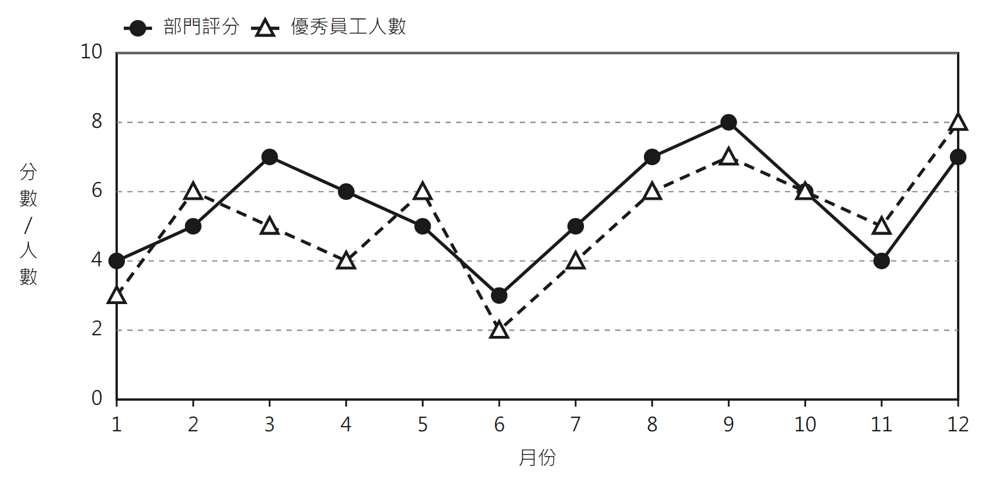
（b）下圖是 A 橋與 B 橋 2015 至 2019 年的日均車流量。五年之間，有三年或以上高於自己五年平均值的是哪一座橋？

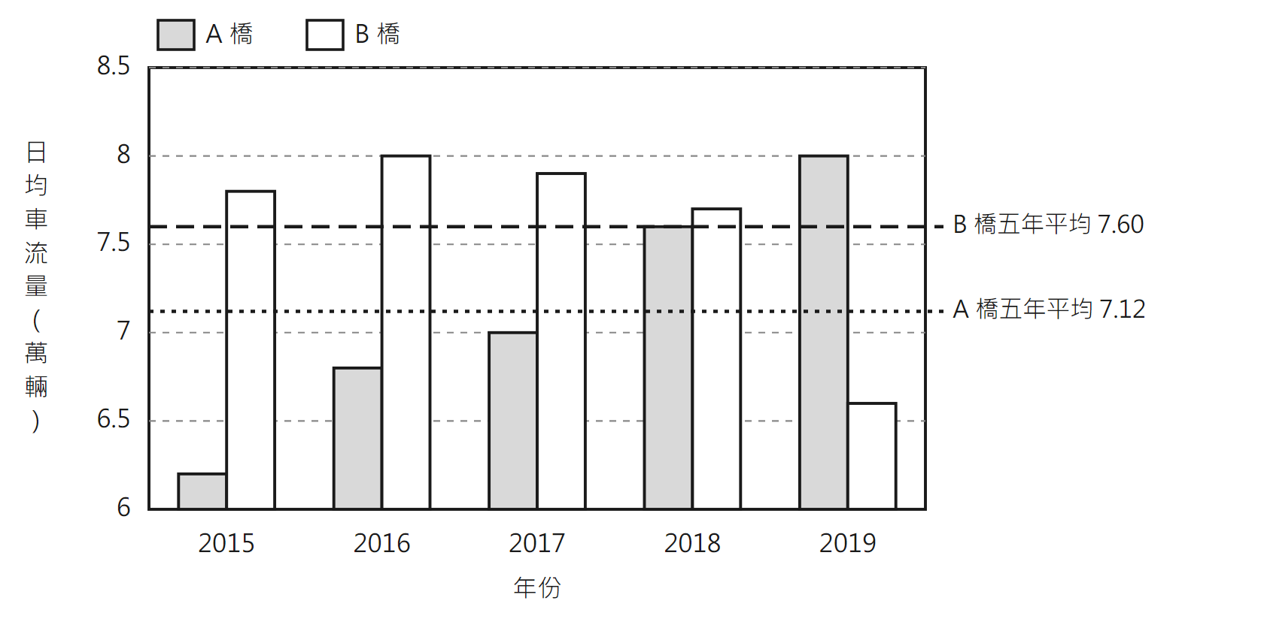
（a）第一步：看清楚兩條軸。橫軸是月份（1 到 12），縱軸由 0 到 10，同時放了「分數」與「人數」兩樣東西。實線加 ● 是部門評分，虛線加 △ 是優秀員工人數。
（a）第二步：讀清楚條件。「均」＝ 兩樣都要；「等於或高於 6」＝ $≥ 6$，包括剛好等於 6。兩個關鍵字都在對譯表的陷阱詞那半邊。
（a）第三步：逐個月打勾，不要用眼掃。先看評分，評分不夠 6 就整個月劃走，連人數都不用看——1 月（評分 4）✘、2 月（5）✘、5 月（5）✘、6 月（3）✘、7 月（5）✘、11 月（4）✘，一下子劃走六個月。
（a）第三步（續）：剩下六個月再逐個查人數——3 月：評分 7 ✔，人數 5 ✘；4 月：評分 6 ✔，人數 4 ✘；8 月：評分 7 ✔，人數 6 ✔ → 數一個；9 月：評分 8 ✔，人數 7 ✔ → 數一個；10 月：評分 6 ✔，人數 6 ✔ → 數一個（兩樣都剛好等於 6）；12 月：評分 7 ✔，人數 8 ✔ → 數一個。
（a）第四步：合共 8 月、9 月、10 月、12 月，共 4 個月。
（b）第一步：讀清楚問的是「高於自己的五年平均」，所以要先分別算出兩座橋各自的平均值，不是拿兩座橋互相比較。
（b）第二步：A 橋五年是 6.2、6.8、7.0、7.6、8.0，和 ＝ 35.6，平均 ＝ $35.6 ÷ 5 = 7.12$。高於 7.12 的年份：2018 年（7.6）、2019 年（8.0）——只有 2 年。
（b）第三步：B 橋五年是 7.8、8.0、7.9、7.7、6.6，和 ＝ 38.0，平均 ＝ $38.0 ÷ 5 = 7.6$。高於 7.6 的年份：2015（7.8）、2016（8.0）、2017（7.9）、2018（7.7）——共 4 年。
（b）第四步：只有 B 橋有三年或以上高於自己的平均。答案是 B 橋。
※ (a) 最常見的錯是只看一條線。看到 3 月評分 7（全年第二高）就數進去，但那個月的優秀員工人數只有 5。「均」這個字是全題的關鍵。※ (a) 第二常見的錯是漏了 10 月——兩樣都剛好等於 6。「等於或高於」包括「等於」；題目特意寫「等於或」三個字，就是要考這一點。※ (a) 打勾的次序也有技巧：先看評分，不夠 6 就整個月劃走。十二個月裡有六個月是這樣處理掉的，可以省一半功夫。※ (b) 最貴的陷阱：A 橋逐年上升，2019 年（8.0）還比 B 橋同年（6.6）高一大截，看落去「A 橋比較好」。但題目問的是「高於自己的平均」，不是「哪一座橋車流量多」。A 橋前幾年低、後幾年高，平均被拉到中間，結果只有兩年在自己的平均之上。※ (b) 另一個要留意的地方：這張圖的縱軸由 6 開始，不是由 0 開始。所以長條的高度差看起來比實際大很多——6.2 與 8.0 其實只差三成，圖上看起來卻差了好幾倍。「看圖之前先看縱軸由幾開始」是這一種題型的固定動作。※ (b) 「三年或以上」＝ $≥ 3$。如果考卷寫的是「超過三年」，那就是 $> 3$，即最少四年。本題 B 橋剛好是 4 年，兩種讀法都選 B——但不是每一題都這麼幸運，見到「超過⋯以上」這種混合寫法，在答案旁註明自己採用哪一種讀法。
六、卡四・統計量
▍卡四・統計量（平均數／中位數／眾數／標準差）
什麼時候翻我：出現「平均數」「中位數」「眾數」「全距」「標準差」，或者給你幾組數字，叫你比較「哪一組比較分散」。
① 平均數 ＝ 全部加起來 ÷ 個數。② 中位數 ＝ 先由細到大排好，再取正中間那一個；個數是雙數的話，取中間兩個的平均。③ 眾數 ＝ 出現次數最多的那個數。可以有多過一個，也可以完全沒有。④ 標準差 ＝ 「散開得有多厲害」，愈大代表愈分散。比較大小的題目通常不用真的算出來，用下面三條規則就夠。
比較標準差的三條規則：・全部同加或同減一個數（整組平移）→ 標準差不變 ・全部同乘 $k$ → 標準差變成原來的 $k$ 倍 ・全部數都相同 → 標準差 ＝ 0

【範例G・統計量】（a）下列三組數據，哪一組的標準差最大？ A. 1, 2, 3, 4, 5 B. 3, 6, 9, 12, 15 C. 6, 7, 8, 9, 10 （b）班上有 10 位同學，體重（kg）分別是：40, 57, 54, 47, 42, 49, 48, 45, 47, 50。求這組數據的眾數、中位數與平均數。

（a）第一步：先觀察三組數之間的關係，不要急住開計算機。C 組是 A 組每個數各加 5（1→6、2→7、3→8、4→9、5→10）——整組平移。B 組是 A 組每個數各乘 3（1→3、2→6、3→9、4→12、5→15）——整組放大。
（a）第二步：套卡四的三條規則。整組平移 → 標準差不變，所以 C 組與 A 組的標準差相同。整組乘 3 → 標準差變成 3 倍，所以 B 組是 A 組的 3 倍。
（a）第三步：所以 B 組最大。答案是 B。
（a）第四步（覆核，真的算一次）：A 組平均數 3，各數與平均數的差是 $−2$、$−1$、0、1、2，平方之後是 4、1、0、1、4，和 ＝ 10，除以 5 得 2，開方得 $\sqrt{2} ≈ 1.41$。
（a）第四步（續）：B 組平均數 9，差是 $−6$、$−3$、0、3、6，平方和 $= 36 + 9 + 0 + 9 + 36 = 90$，除以 5 得 18，開方得 $\sqrt{18} ≈ 4.24$，而 $\sqrt{18} = 3 × \sqrt{2}$ ✔ 確實是 A 組的 3 倍，與規則相符。
（b）第一步：先排序。做這一型題的第一個動作永遠是排序——40, 42, 45, 47, 47, 48, 49, 50, 54, 57。
（b）第二步：眾數 ＝ 出現次數最多的數。47 出現了兩次，其餘每個只出現一次，所以眾數 ＝ 47。
（b）第三步：中位數。共 10 個數（雙數），要取中間兩個的平均——第 5 個是 47、第 6 個是 48，中位數 $= \frac{47 + 48}{2} = 47.5$。
（b）第四步：平均數 ＝ 全部加起來 ÷ 10。$40 + 42 + 45 + 47 + 47 + 48 + 49 + 50 + 54 + 57 = 479$，平均數 $= \frac{479}{10} = 47.9$。
（b）第五步（覆核）：平均數一定要落在最細（40）與最大（57）之間 ✔ 另外數一數：大於 47.9 的有 48、49、50、54、57 共 5 個，細於 47.9 的有 40、42、45、47、47 共 5 個，上下大致平衡 ✔ 合理。
※ (a) 那三條規則很值得記熟，因為這一型題九成都不用真的算標準差：「整組平移，標準差不變」「整組乘 $k$，標準差乘 $k$」「全部數相同，標準差是 0」。※ (a) 最常見的錯：以為「數字大，標準差就大」，所以揀 C 組（6 到 10）而不是 B 組。標準差量度的是「散開程度」，不是「數字大細」。C 組跟 A 組只是整組搬了位置，散開的程度一模一樣。※ (b) 三個統計量之中，只有眾數（47）一定是原本那十個數之一。中位數 47.5 與平均數 47.9 都不在那十個數字之中——算出一個「原本沒有出現過的數」不代表做錯了。※ (b) 最常見的錯：忘記先排序就直接取「中間兩個」。原本的次序是 40, 57, 54, 47, 42, 49, 48, 45, 47, 50，第 5、6 個是 42 與 49，中位數會變成 45.5——完全錯。「中位數」的定義本身就已經包含「排好序之後」這一句。※ (b) 眾數可以有多過一個（兩個數同樣出現最多次就兩個都算），也可以完全沒有（全部數各出現一次）。不要以為每一組數據都一定剛好有一個眾數。
七、卡五・數論（因數與倍數）
▍卡五・數論（因數與倍數）
什麼時候翻我：出現「因數」「倍數」「整除」「質數」「餘數」「公因數」「公倍數」。
① 第一步幾乎永遠是質因數分解。② 分解方法：由最細的質數 2 開始逐個試（2、3、5、7、11、13⋯），除到商是 1 為止；一個質數除不下去了才換下一個，不要跳過中間的。③ 「A 是 B 的因數」＝ B 除以 A 除得盡（A 比較細）；「A 是 B 的倍數」剛好相反（A 比較大）。④ 問「同時是 X 的倍數的因數有幾個」→ 把那個 X 提出來，剩下的部分再數一次因數。
$N = 2^{a} × 3^{b} × 5^{c}$（質因數分解） 正因數個數 $= (a+1)(b+1)(c+1)$ （為什麼要加 1：每個質因數的指數可以由 0 揀到 $a$，共 $a+1$ 種揀法，再用乘法原理——跟 L10 排列與組合的「分步用乘法」是同一條原理）

【範例H・因數與倍數】（a）252 有多少個正因數？ （b）360 的因數之中，同時是 15 的倍數的有多少個？

（a）第一步：質因數分解。由最細的質數開始逐個試——$252 ÷ 2 = 126$、$126 ÷ 2 = 63$（2 除不下去了，換 3）、$63 ÷ 3 = 21$、$21 ÷ 3 = 7$（3 除不下去了，換 5 也不行，換 7）、$7 ÷ 7 = 1$。所以 $252 = 2^{2} × 3^{2} × 7$。
（a）第二步：套公式。三個指數分別是 2、2、1，正因數個數 $= (2+1)(2+1)(1+1) = 3 × 3 × 2 = 18$ 個。
（a）第三步（想清楚為什麼）：任何一個 252 的因數，一定寫得成 $2^{a} × 3^{b} × 7^{c}$ 的樣子，其中$a$ 可以是 0、1、2（3 種揀法）、$b$ 可以是 0、1、2（3 種揀法）、$c$ 可以是 0、1（2 種揀法）。三個位置各自獨立地揀，用乘法原理得 $3 × 3 × 2 = 18$ 種。
（b）第一步：看清楚兩個條件——既要是「360 的因數」，又要是「15 的倍數」，兩個都要成立。
（b）第二步：把「15 的倍數」這個條件提出來。設這個數是 $15k$。條件變成「$15k$ 除得盡 360」，即「$k$ 除得盡 $360 ÷ 15 = 24$」。
（b）第三步：所以問題變成「24 有多少個正因數」。$24 = 2^{3} × 3$，正因數個數 $= (3+1)(1+1) = 4 × 2 = 8$ 個。
（b）第四步（覆核，逐個寫出來）：$k$ 可以是 1、2、3、4、6、8、12、24，對應的數是 15、30、45、60、90、120、180、360。逐個除一次：$360 ÷ 15 = 24$ ✔ $360 ÷ 30 = 12$ ✔ $360 ÷ 45 = 8$ ✔ $360 ÷ 60 = 6$ ✔ $360 ÷ 90 = 4$ ✔ $360 ÷ 120 = 3$ ✔ $360 ÷ 180 = 2$ ✔ $360 ÷ 360 = 1$ ✔ 八個全部合格。
（b）第五步（另一條路覆核）：$360 = 2^{3} × 3^{2} × 5$。一個因數 $2^{a} × 3^{b} × 5^{c}$ 要同時是 $15 = 3 × 5$ 的倍數，就要 $b ≥ 1$ 而且 $c ≥ 1$。所以 $a$ 有 4 種揀法（0 到 3）、$b$ 有 2 種（1 或 2）、$c$ 只有 1 種（一定是 1），合共 $4 × 2 × 1 = 8$ 種 ✔ 兩條路答案相同。
※ (a) 質因數分解的次序不要跳：一定由 2 開始，除到除不下去才換 3，再除不下去才換 5、7、11、13⋯由 2 直接跳去 7 的話會漏掉因數。※ (a) 公式是「指數各加 1 再相乘」，那個「加 1」最易漏。為什麼要加 1：指數可以揀 0（即該質因數一個都不要），所以指數是 2 的話有 0、1、2 共 3 種揀法，不是 2 種。※ (a) 順帶記住：$180 = 2^{2} × 3^{2} × 5$，正因數也是 $3 × 3 × 2 = 18$ 個。180 與 252 是兩個完全不同的數，因數個數卻一樣——因為指數的組合（2、2、1）一模一樣。因數個數只跟指數有關，跟質因數本身是幾無關。※ (b) 「既是因數又是倍數」聽起來矛盾，其實不矛盾：在 15 的倍數之中，除得盡 360 的就是那八個。※ (b) 關鍵一步是「設它是 $15k$」。想不到這一步的話就用第五步那條路——由 $360 = 2^{3} × 3^{2} × 5$ 出發，把「是 15 的倍數」翻譯成「3 的指數至少 1、5 的指數至少 1」，再數揀法。兩條路都要懂，因為考試不一定哪一條比較快。※ ⚠ 千萬不要逐個列出 360 的全部 24 個因數再逐個檢查——做得完，但慢，而且一定會數漏。
八、五張卡速查（做每一題之前掃一眼）
這一課沒有一條公式是難記的，難的只有一件事：在看到題目的三秒之內，認出它屬於哪一種。所以每做一題之前，先在這張表上找到它那一行。
題目長成這樣 | 翻哪一張卡 | 一句話記法
出現 ｛｝、∪、∩，或者「多少人兩者都⋯」 | 卡一・集合與容斥 | 有括號先做括號裡的；問人數就畫文氏圖，$\left|A ∪ B\right| = \left|A\right| + \left|B\right| − \left|A ∩ B\right|$。見到「兩者都不」先減出聯集人數
兩條直立線夾住一個數字方陣 | 卡二・行列式 ＋ 手順卡 | 先掃一次找 0 最多的行／列；每一項 ＝ 棋盤符號 × 元素 × 子行列式；2×2 直接 $ad − bc$
附了一張折線圖或長條圖 | 卡三・統計圖表 | 先看縱軸由幾開始；「均」＝ 兩條線都要；逐個項目打勾，不要用眼掃
出現平均數／中位數／眾數／標準差 | 卡四・統計量 | 中位數一定先排序；整組平移標準差不變、整組乘 $k$ 標準差就乘 $k$
出現因數／倍數／整除／質數 | 卡五・數論 | 先質因數分解；正因數個數 ＝ 各指數加 1 再相乘；「因數」比較細、「倍數」比較大

九、接下來
請拿出《第2章 L14 集合、行列式、統計與數論 課堂練習》，並把《工具卡》剪下放在桌面。練習A 每題下方會重印該用的那張卡的觸發條件與公式列，另外列出這一題會踩到的兩三個關鍵字；練習B 只告訴你翻第幾張卡；練習C 兩者都不給——你要自己認出十題之中每一題屬於五種的哪一種。
教師實施說明（本頁供教師參考，列印給學生時可不印）
本份採用的主設計 | D7 提示卡——五張（集合運算與容斥／行列式求值／統計圖表判讀／統計量／數論），一種小題型一張。照 teaching-designs.md 對 D7 的規範施工：每張卡的第一欄一定是「什麼時候翻我」的觸發條件，之後才是敘述與公式。本課的觸發條件不是裝飾，而是要教的核心技能本身——五種題型互不相關，學生真正卡住的地方是「認不出這是哪一種」，不是算不出。版面上五張卡各自帶一組範例，卡在正文裡實際被翻八次
輔助設計 | D8 關鍵字對譯——一般對譯 12 行 ＋ 陷阱詞 8 行，兩半分開列（混在一起學生會把陷阱詞當成一般規則背）。覆蓋集合語言 6 題、統計術語 4 題、數論方向 2 題，合共 12 題，超過本課題量一半。陷阱詞那半邊收了本課八個真正的讀題坑，其中「超過三年以上」「均等於或高於」「A 是 B 的因數／倍數」三條是跨題型通用的、D2 手順卡——只有一張，只用在行列式（餘因子展開五步）。刻意不為其餘四種題型各出一張卡：它們都是「一條規則做一題」，沒有序列可拆，硬出手順卡只會把鷹架本身變成新的認知負荷。行列式是本課唯一真正的多步驟程序（S2），而且佔本課題量 45%（22 題裡的 10 題）
選用理由 | 本課合併 A7 集合運算 6 題、A8 行列式矩陣 10 題、A9 統計圖表判讀 2 題、A10 統計量計算比較 2 題、A11 數論 2 題，合共 22 題（去重後 17 個獨立題型）。五種題型的數學結構跨越多個 S 碼（S8 數與式基礎、S2 多步驟程序運算、S7 機率統計），沒有一個共同的主軸——所以不能照 §1 逐個 S 碼各配一種設計，那會變成四五種設計疊在同一份講義上。真正共通的瓶頸是 §1 的 S5「記憶檢索失敗」：每種題型只有兩三題、彼此毫無關連，學生見到題目時最常見的表現不是算錯，而是完全想不起這一種要用哪一條規則。S5 的建議主設計正是 D7 提示卡，而且 D7 的「觸發條件」欄位剛好就是本課要教的核心動作（認題）。輔助取 D8 而不是 §1 為 S7 建議的 D5 圖文雙軌：D5 只覆蓋得到有圖的兩處（文氏圖與統計圖表，合共 5 題），D8 覆蓋 12 題；而且這五種題型的共通失分位確實是「中文說法與數學寫法對不上」，不是「圖形與算式對不上」。三種設計＝主 D7 ＋ 輔 D8、D2，未超過「主1＋輔2」上限；刻意沒有加 D14 錯誤分析（本課五種題型對本班全部是新授內容，teaching-designs.md §4 D14 明示不可用於全新概念的第一次教學），也沒有加 D13 弗雷爾——雖然統計量的四個術語確實易混，但再加一種就會令學生同時要操作四套外部工具。同理，本課亦沒有用 D12 自我核對（前幾課常用）：上限已滿，而核對的功能由 D8 的陷阱詞半張表承擔（工具卡第六張就是「每做完一題掃一眼」的八行陷阱詞）——本課的核對重點是「有沒有讀錯關鍵字」，本來就屬 D8 的範圍，不必另開一種設計
鷹架密度 | 抽離小班（Tier 2）
褪除路徑 | 提示卡（D7，主設計，褪除路徑照研究原文的四級）：講義印五張完整卡（觸發條件＋敘述＋公式）→ 練習A 每題下方重印該卡的觸發條件與公式列（不再印完整敘述）→ 練習B 只印卡號（「這一題翻卡二」）→ 練習C 完全移除、工具卡收起，改由學生自己判斷屬哪一種 → 之後只留一句「先認出是哪一種」→ 完全移除。｜關鍵字對譯（D8）：講義印完整表（一般對譯 12 行 ＋ 陷阱詞 8 行）→ 練習A 每題下方只印該題會用到的兩三個關鍵字 → 練習B 只留陷阱詞一行 → 練習C 完全不提。褪除完成後，陷阱詞那半張表建議放大貼在課室牆上當常設視覺（teaching-designs.md §8）。｜手順卡（D2，只用於行列式）：講義印完整卡（五步 ＋ ※ 易錯點）→ 練習A 印精簡版（只留五個動作，不再印易錯點）→ 練習B 只留一句「五步，翻手順卡」→ 練習C 完全移除。
課堂實施流程 | F5 課前流程預告（今天五件事，一種題型一件：集合 → 行列式 → 統計圖表 → 統計量 → 數論。開場先把五張卡一次過發下去，讓學生看得見今天的終點——本課題型多而雜，沒有預告的話學生會覺得沒完沒了）、F2 番茄鐘分段（五種題型天然就是五段，但時間要按題量分配、不要平均分：集合 25 分鐘、行列式 35 分鐘、統計圖表 15 分鐘、統計量 10 分鐘、數論 5 分鐘，合共 90 分鐘）、F1 師徒制對話四步（建議用在「認題」這個動作本身：把五種題型的題幹各印一條、打亂次序，要學生只講「這條屬第幾種、翻第幾張卡」，不准動筆計算。這是本課唯一真正的新技能，值得用一整個不動筆的環節去練）、F4 過程導向回饋與分步計分（每題把「認出屬哪一種」「取出正確規則」「計算」「覆核」分四步各給分。本課學生最常見的情況是認對了、規則也取對，只錯在計算，與「完全認不出屬哪一種」要分開評價，對應官方代碼 a7）
對應官方輔助措施代碼 | a3 提示題目重點（五張提示卡與關鍵字對譯表即為此項。本課失分集中在「認不出題型」與「讀錯關鍵字」，若獲准帶入測考，建議優先把「五卡速查表」與陷阱詞那半張表寫進 IEP 第 9 點）、a5 放大字體（文氏圖與統計圖表要放大才看得清楚刻度，建議統計圖表題一律放大列印）、a6 增加行距／放大作答欄（行列式的手算過程需要大量草稿空間，本課的作答線給得比前幾課多）、a7 調整計分標準（認題／取規則／計算／覆核分步給分；「認對題型但計算錯」建議給部分分）、b5 計算機（統計量的平均數、行列式的乘法覆核。本課的教學目標是「認題與取規則」，計算機不會削弱這個目標——建議開放）
本份文件性質 | 調整支援（Accommodation）——核心概念與年級標準不變，只調整呈現方式與鷹架密度，未刪減內容。
符號寫法（本課定案） | ①集合的元素清單一律用全形｛｝寫成正體（例：R ＝ ｛a, b, c, d｝），不用斜體。BDA 失讀症友善排版建議避免斜體，而集合的元素本身不需要靠斜體來區分。②集合的元素個數一律寫 $\left|A\right|$（兩條直立線），不寫 n(A)，全課統一。③行列式一律用兩條直立線夾住方陣的寫法；矩陣的方括號寫法本課完全不出現（見下一列的說明）。④棋盤符號寫全形「＋」「－」，與數字的正負號（半形 $+$、$−$）分開，這是刻意的排版決定——本課最貴的錯就是把兩者混在一起。⑤標準差只寫「標準差」三個字，不用 σ；本課不要求計算標準差，只要求比較大小。
A8 為什麼只教行列式、不教矩陣運算 | A8 的官方分類名稱是「行列式矩陣」，但題庫這 10 題全部是行列式求值（4×4 五題、3×3 一題、5×5 一題，另有三題與前者重複），沒有一題涉及矩陣加減、矩陣乘法或反矩陣。本課因此只教行列式展開，不花時間教矩陣運算。若日後題庫補進矩陣運算題，需要另開半節——矩陣乘法的「行乘列」規則與行列式展開沒有共通之處，不可以順帶帶過。
五種題型的時間分配（與題量成比例） | 行列式 10 題（45%）→ 35 分鐘；集合 6 題（27%）→ 25 分鐘；統計圖表 2 題 → 15 分鐘（讀圖慢，時間要比題量多）；統計量 2 題 → 10 分鐘；數論 2 題 → 5 分鐘。⚠ 不要平均分成五份 18 分鐘——行列式會做不完，數論會多出十分鐘沒事做。
與前幾課的銜接 | ①卡五的「正因數個數 ＝ 各指數加 1 再相乘」用的是 L10 排列與組合的乘法原理（分步用乘法）。上課時要明講這一句，學生會少背一條公式。②卡一的容斥原理與 L11 機率的「$P(A ∪ B) = P(A) + P(B) − P(A ∩ B)$」是同一條式，只是一邊數人數、一邊算機率。兩條並排寫一次，學生會即刻明白。③卡二的行列式展開與 L7 的多項式展開同一個結構——「拆項 → 逐項算 → 加起來」，分別只在多了一層棋盤符號。④卡四的平均數與 L1 比例與分配的加權平均相通。
刻意避開或改編的內容 | ①MOCK2-161（5×5 行列式）：即使先用列運算化簡，仍要展開至少三個 4×4，以本班速度計約需 25 分鐘，佔本課 1.5 小時的四分之一。該題的解法與範例E 完全相同，只是規模大一級，教學增值有限。建議留作課後選做。②COMP1-036 與 COMP1-047（原統計圖表兩題）：題庫這兩題的圖檔缺失（images 欄為空，原稿只留下文字描述），無法重現原圖，而且題庫自己也註明「僅有約略讀值、重算時信心較低」。本課已自建同型的折線圖（範例F(a)）與長條圖（範例F(b)、練習第 7 題）替代，題型結構、陷阱設計與問法完全對應，而且刻度是精確值。③COMP1-066（體重統計量）：原稿四個選項的平均數（43.2／44）與題目給的十個數據不符（實際平均數是 47.9），疑原稿有一個數值被 OCR 誤植；眾數 47 與中位數 47.5 則與選項 B 完全吻合。本課保留原數據、改成解答題（範例G(b)、練習第 3 題），繞開了選項的矛盾。以上三項已列入交付摘要的剔除／改編清單。
題量說明 | 本課練習共 10 題（練習A 四題、練習B 三題、練習C 三題），五張卡每張至少被用到兩次：卡一（第 1、5、8 題）、卡二（第 2、6、9 題）、卡三（第 7 題）、卡四（第 3、7 題）、卡五（第 4、10 題）。題量比前幾課多，是因為本課要覆蓋五種互不相關的題型——每一種至少要有一題「照做」與一題「變一變」才站得住。卡三只出現一次，因為題庫這一類只得 2 題而且原圖缺失，再多出題會偏離題庫的實際比重。
配套文件 | 《第2章 L14 集合、行列式、統計與數論 課堂練習》（練習A／B／C ＋ 參考答案）、《第2章 L14 集合、行列式、統計與數論 工具卡》（五張提示卡 ＋ 一張陷阱詞與自我核對卡，剪下護貝放桌面；行列式的手順卡已併入卡二的背面欄位）。

